Tydzień 01.06.2020-05.06.2020
„Niby tacy sami, a jednak inni.”

Dzień 3. „Co jest cięższe, a co lżejsze?”
- porównywanie masy przedmiotów,
- zapoznanie z działaniem wagi szalkowej,
- rozwijanie sprawności fizycznej.
Propozycje aktywności:
* Nauka piosenki „Dziwni goście”, ilustrowanie gestami i ruchem tekstu piosenki.
https://www.youtube.com/watch?v=Mq5LVKj8pXQ
* Zabawa „Miny i minki” – pokazywanie miną wymienionych przez rodzica emocji.
* Zabawa „Wyrażamy emocje” – rodzic czyta wierszyki a dziecko pokazuje gestem, mimiką i ruchem opisane emocje:
Kiedy na niebie słoneczko świeci, cieszą się bardzo dorośli i dzieci.
Dzisiaj po niebie płyną czarne chmury, deszcz pada i każdy ma humor ponury.
Kiedy mam zły humor i kiedy mnie złość dopadnie, jestem niegrzeczny, choć dobrze wiem, że to bardzo nieładnie.
Kiedy dziecko się boi ciemności dookoła, wtedy mamę i tatę do siebie głośno woła.
Płaczę, kiedy jest mi smutno i wszystkiego dosyć mam, łzy mi płyną po policzkach i chcę zostać wtedy sam.
* Ćwiczenia gimnastyczne. Potrzebne są szarfy.
• Marsz po obwodzie koła, dłonie oparte na biodrach – kciuk znajduje się z przodu, a pozostałe palce – z tyłu. (Należy zwrócić uwagę na wyprostowane plecy, wciągnięty brzuch, wysokie podnoszenie kolan).

•Swobodny bieg po pokoju, na hasło: Wichura – podbieganie przez dzieci do ściany i przyleganie do niej plecami, ramiona ułożone w skrzydełka, brzuch wciągnięty.

•Marsz po pokoju, szarfa leży na głowie, złożona na pół, odliczenie sześciu kroków, wspięcie na palce, uniesienie ramion w górę, wdech nosem, opuszczenie ramion, wydech ustami.

•Leżenie na brzuchu, ramiona wyprostowane (są przedłużeniem tułowia), na sygnał podniesienie głowy i rąk z szarfą nisko nad podłogą, wytrzymanie około 5 sekund, opuszczenie głowy i rąk.

•Siad prosty, podparty z tyłu, rozłożona szarfa leży na podłodze – zwijanie szarfy jedną nogą, zgiętą w kolanie, przesuwając ją palcami stopy. Potem – zmiana nóg.

•Pozycja stojąca, trzymanie szarfy za plecami jedną ręką, podniesioną do góry – łapanie szarfy od dołu drugą ręką, opuszczoną, zgiętą w łokciu, przeciąganie szarfy rękami, naśladowanie wycierania się ręcznikiem. Potem – zmiana rąk.

•Ćwiczenia w parach: siad prosty w rozkroku naprzeciw siebie, oparcie stóp o stopy partnera, trzymanie dwóch szarf wyciągniętymi do przodu rękami (jak do przeciągania liny), naprzemienne pociąganie za szarfy przez ćwiczących, odchylanie się i pochylanie partnera.
•Bieganie przez dzieci po całym pokoju, w którym są porozkładane szarfy (gniazda). Na hasło: Ptaszki – do gniazd – wchodzenie do szarf, układanie rąk w skrzydełka.
•Siad klęczny na obwodzie koła, trzymanie dłońmi szarfy za końce, oparcie dłoni o podłogę blisko kolan, odsunięcie szarfy jak najdalej (zwrócenie uwagi, aby pośladki pozostawały oparte na piętach), głowa pochylona, znajduje się pomiędzy ramionami – kwiat się rozwija. Powolne przesuwanie szarfy do kolan, uniesienie ramion z szarfą do góry, pogłębienie odchylenia – kwiat jest rozwinięty.
•Marsz po obwodzie koła, ramiona z szarfą uniesione do góry.

* Co jest cięższe, a co lżejsze? – zabawy z zastosowaniem wagi szalkowej.
• Zapoznanie z wagą szalkową. Dzieci oglądają wagę, nazywają jej części.
• Ćwiczenia z zastosowaniem wagi szalkowej. Potrzebne klocki: drewniane, sześcienne, miś. Rodzic przygotował klocki: drewniane, sześcienne i misia. Rodzic mówi, że dzieci będą porównywać wagę (masę) misia i klocków.
• Pierwsza sytuacja. Rodzic kładzie na lewej szalce misia, a na prawej – trzy klocki. −Co jest cięższe? Po czym to poznaliście? Co jest lżejsze? Po czym to poznaliście?

• Druga sytuacja. Rodzic kładzie na lewej szalce misia, a na prawej cztery klocki.
−Co jest cięższe? Co jest lżejsze? Po czym poznaliście, że cztery klocki ważą tyle co miś? (Ilość klocków musi być taka, aby ich masa równoważyła masę misia).
• Trzecia sytuacja. Rodzic kładzie na lewej szalce misia, a na prawej pięć klocków.
−Co jest cięższe? Po czym to poznaliście? Co jest lżejsze? Po czym to poznaliście?
•Ćwiczenia w porównywaniu masy przedmiotów. Potrzebne różne przedmioty, np.: klocki, piłeczki, lalki, misie, tworzywo przyrodnicze, wagi szalkowe. Każde dziecko porównuje masę wybranych przedmiotów i określa, co jest cięższe, co jest lżejsze.
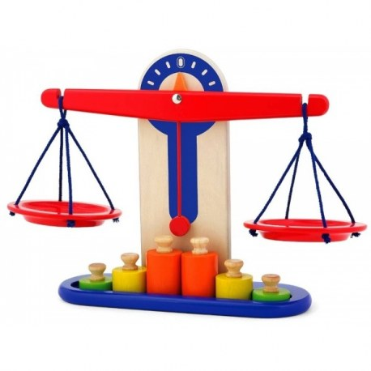

KARTY PRACY:
- Część 4, s. 55 (fioletowa książka)

